Tugas 3 IF4020 Kriptografi

Penerapan Elliptic Curve Cryptography ECDSA dan SHA-3 untuk Menandatangani Surel pada Perangkat Mobile

Batas waktu pengumpulan |  |  | : | Jumat, 14 April 2023 pukul 23.59 WIB

Aplikasi klien surel (e-mail client) banyak tersedia di Internet. Beberapa aplikasi klien surel adalah Mozilla Thunderbird, Zimbra, Spicebird, Mailbird, dll (Baca: http://alfian-zc.blogspot.com/2011/01/5-aplikasi-email-client.html dan https://yunikosongdelapansembilanlima.wordpress.com/2014/06/07/macam-macam-software-email-client/

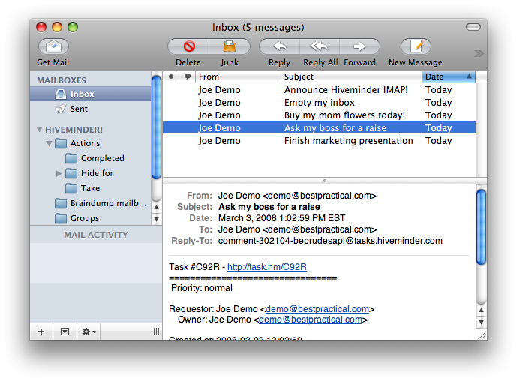
Gambar 1. Contoh sebuah klien surel

Sebagian besar aplikasi e-mail client tidak memiliki fitur enkripsi surel dan fitur tanda tangan digital. Surel rawan untuk disadap dan dibaca oleh pihak yang tidak berhak, dimanipulasi, dan sebagainya. Enkripsi dapat digunakan untuk untuk menjaga kerahasiaan surel, sedangkan tanda tangan digital dapat digunakan untuk keperluan otentikasi (pengirim dan penerima surel), keaslian isi surel (data integrity), dan nirpenyangkalan (non-repudiation)

Pada tugas 3 ini anda diminta membuat aplikasi klien surel sederhana pada perangkat mobile yang dilengkapi dengan fitur enkripsi/dekripsi dan fitur tanda tangan digital. Surel dienkripsi dengan algoritma block-cipher “baru” yang sudah anda buat sebelumnya, sedangkan tanda tangan digital dibangkitkan dengan kolaborasi algoritma ECDSA (Elliptic Curve Digital Signature Algorithm) dan fungsi hash Keccak (SHA-3).

ECDSA dapat dibaca di sini:
- https://informatika.stei.itb.ac.id/~rinaldi.munir/TA/Makalah_TA%20Andy%20T.pdf
- https://tools.ietf.org/html/rfc6979
- https://www.cs.miami.edu/home/burt/learning/Csc609.142/ecdsa-cert.pdf

Tanda tangan digital bergantung pada isi surel dan kunci. Tanda-tangan digital direpresentasikan sebagai karakter-karakter heksadesimal dan ditaruh pada akhir surel. Untuk membedakan tanda-tangan digital dengan isi dokumen, maka tanda-tangan digital diawali dan diakhiri dengan tag <ds> dan </ds>, atau tag lain (diserahkan kepada anda).

Contoh: <ds>4EFA7B223CF901BAA58B991DEE5B7A</ds>.
atau
*** Begin of digital signature ****
4EFA7B223CF901BAA58B991DEE5B7A
*** End of digital signature ****

Contoh surel dan tanda tangan digital yang diberi tanda-tangan dengan aplikasi PGP:

Spesifikasi program:

- Klien surel dapat dibuat sendiri atau menggunakan klien surel open source (menambahkan program add-on tanda-tangan digital).
- Klien surel dilengkapi dengan menu untuk membangkitkan kunci publik dan kunci privat berdasarkan Elliptic Curve Cryptography.
- Klien surel memiliki editor untuk mengetikkan isi surel, memasukkan alamat surel penerima, mengetikkan subyek surel, dll.
- Klien surel dapat menampilkan inbox, sent email, dan fitur-fitur umum yang terdapat di dalam klien surel.
- Klien surel boleh menyediakan attachment, tetapi file yang di-attach tidak perlu dienkripsi.
- Pengguna dapat memilih apakah surel dienkripsi atau tidak (ada toggle icon untuk memilihnya)
- Pengguna dapat memilih apakah surel ditandatangani atau tidak (ada toggle icon untuk memilihnya).
- Jika pengguna memilih mengenkripsi/dekripsi surel, maka klien surel meminta pengguna memasukkan kunci.
- Isi surel dienkripsi/dekripsi dengan block cipher yang sudah anda buat pada tugas 2.
- Program Keccak (SHA-3) harus dibuat sendiri (tidak menggunakan library atau fungsi built-in)
- Jika pengguna memilih menandatangani surel (baik surel terenkripsi atau tidak), maka klien meminta kunci privat. Untuk memverifikasi tanda tangan digital, klien surel meminta kunci public. Kunci public/privat dapat dibaca dari file atau diketikkan oleh pengguna.
- Bahasa dan kakas yang digunakan bebas (Java, C#, C++, Phyton, Java, Javascript, Golang, dll).
- Sistem operasi yang digunakan bebas (WindowsPhone, Android, iOS, dll).
- Tugas dibuat berkelompok max 3 orang.

Isi laporan :
- Deskripsi masalah.
- Dasar teori singkat
- Rancangan program dan implementasi.
- Pengujian dan analisis hasil. Pengujian menggunakaan contoh2 email yang disertakan di dalam laporan (skrinsut)
- Kesimpulan
- Pranala google drive atau github yang berisi kode progam

Pengujian kerahasiaan surel
- Jalankan program wireshark untuk memantau data traffic
- Tangkap surel dengan program wireshark untuk memastikan bahwa surel terenkripsi selama proses pengiriman dari pengirim ke penerima.

Pengujian otentikasi dan integrity dengan kasus-kasus berikut:
- karakter di dalam surel diubah (dihapus, ditambah, dsb)
- karakter di dalam tanda-tangan digital diubah
- kunci privat yang digunakan tidak berpadanan dengan pasangan kunci publiknya.
- tanda-tangan digital dihapus dari surel

- Lampiran yang berisi:
- antarmuka program
- contoh surel (asli/terenkripsi/diberi tanda tangan digital
- contoh nilai-nilai paramater ECC
- Tampilkan foto kelompok anda bertiga pada cover laporan.
- Kesimpulan dan saran.

Materi yang dikumpulkan: Laporan

Drive pengumpulan tugas:
https://drive.google.com/drive/folders/1WcPXZGDcvOEpFXG6R0Pvd9_gteqZJfXD?usp=share_link

